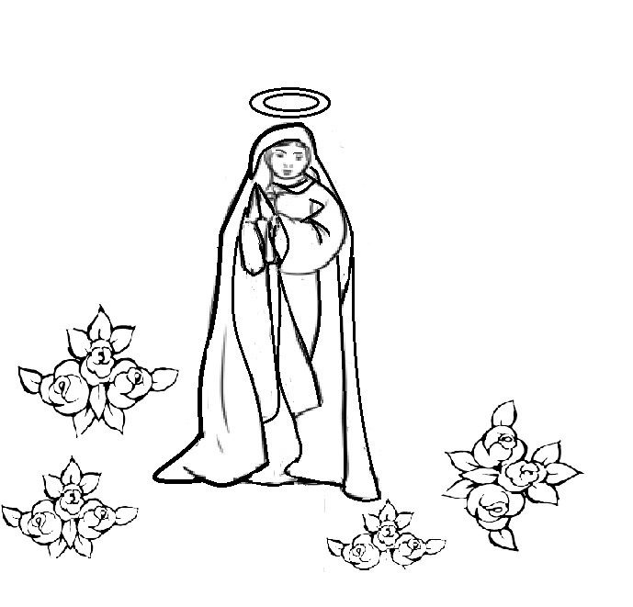
Madonnina tutta bella
risplendente come stella,
che sorridi di tra i fiori,
rendi buoni i nostri cuori.

Di noi bimbi sei la mamma,
dell’amor la viva fiamma;
venir lascia il tuo Bambino
a giocare un pochettino.
Quando calma vien la sera
a Te giunga la preghiera
di noi bimbi birichini
che fan nanna nei lettini.

